1996年全国硕士研究生入学统一考试数学三试题
一、填空题(本题共5小题,每小题3分,满分15分.把答案填在题中横线上.)
(1) 设方程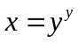确定是的函数,则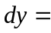___________.
(2) 设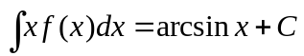,则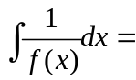___________..
(3) 设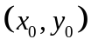是抛物线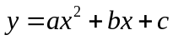上的一点,若在该点的切线过原点,则系数应满足的关系是___________.
(4) 设
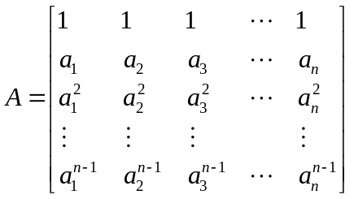,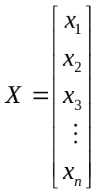,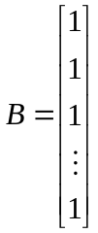,
其中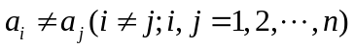.则线性方程组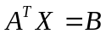的解是___________.
(5) 设由来自正态总体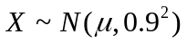容量为9的简单随机样本,得样本均值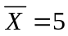,则未知参数的置信度为0.95的置信区间为___________.

二、选择题(本题共5小题,每小题3分,满分15分.每小题给出的四个选项中,只有一项符合题目要求,把所选项前的字母填在题后的括号内.)
(1) 累次积分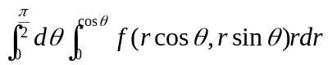可以写成 ( )
(A) 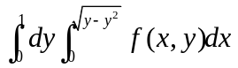 (B) 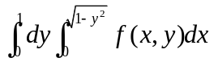
(C) 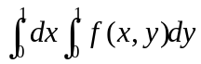 (D) 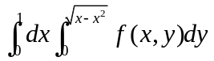
(2) 下述各选项正确的是 ( )
(A) 若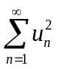和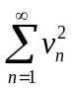都收敛,则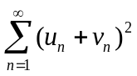收敛
(B) 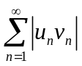收敛,则与都收敛
(C) 若正项级数发散,则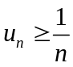
(D) 若级数收敛,且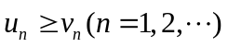,则级数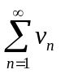也收敛
(3) 设阶矩阵非奇异(),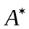是矩阵的伴随矩阵,则 ( )
(A) 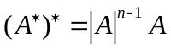 (B) 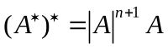
(C) 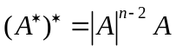 (D) 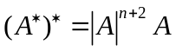
(4) 设有任意两个维向量组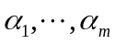和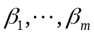,若存在两组不全为零的数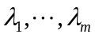 和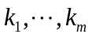,使,则
( )
(A) 和都线性相关
(B) 和都线性无关
(C) 线性无关
(D) 线性相关
(5) 已知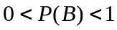且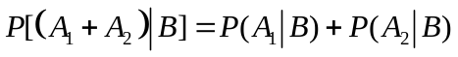,则下列选项成立的是( )
(A) 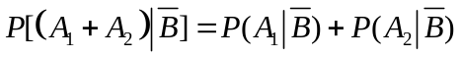
(B) 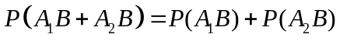
(C) 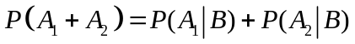
(D) 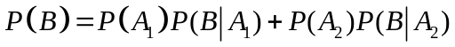

三、(本题满分6分)
设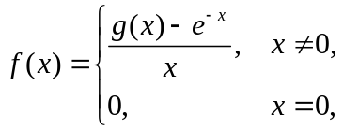其中有二阶连续导数,且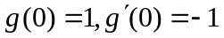.
(1)求；

(2)讨论在上的连续性.

四、(本题满分6分)
设函数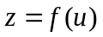,方程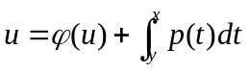确定是的函数,其中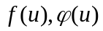可微；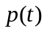,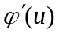连续,且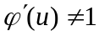.求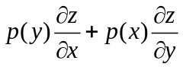.

五、(本题满分6分)
计算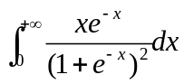.

六、(本题满分5分)
设在区间上可微,且满足条件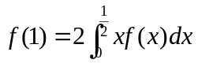.试证:存在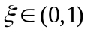使
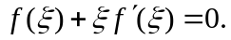

七、(本题满分6分)
设某种商品的单价为时,售出的商品数量可以表示成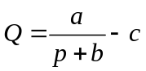,其中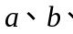
均为正数,且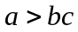.
(1) 求在何范围变化时,使相应销售额增加或减少.

(2) 要使销售额最大,商品单价应取何值?最大销售额是多少?

八、(本题满分6分)
求微分方程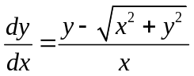的通解.

九、(本题满分8分)
设矩阵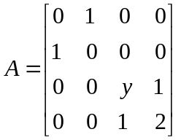.
(1) 已知的一个特征值为3,试求；

(2) 求矩阵,使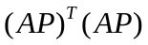为对角矩阵.

十、(本题满分8分)
设向量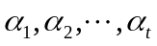是齐次线性方程组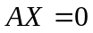的一个基础解系,向量不是方程组
的解,即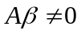.试证明:向量组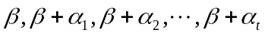线性无关.

十一、(本题满分7分)
假设一部机器在一天内发生故障的概率为0.2,机器发生故障时全天停止工作,若一周5个工作日里无故障,可获利润10万元；发生一次故障仍可获得利润5万元；发生两次故障所获利润0元；发生三次或三次以上故障就要亏损2万元.求一周内期望利润是多少?

十二、(本题满分6分)
考虑一元二次方程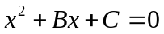,其中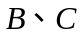分别是将一枚色子(骰子)接连掷两次先后出现的点数.求该方程有实根的概率和有重根的概率.

十三、(本题满分6分)
假设是来自总体X的简单随机样本；已知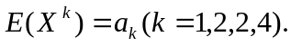.
证明：当充分大时,随机变量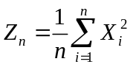近似服从正态分布,并指出其分布参数.

